2023年宁夏住院医师-宁夏住院医师放射科考试历年参考核心考点荟萃附答案

第一卷

一.参考题库(共25题)
1.患者女，41岁。右侧面肌抽搐。MRI显示如下图。

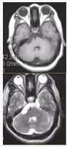
关于MRI，描述正确的是（）
A、右侧桥前池可见T1WI等信号及T2WI高信号
B、未见异常
C、右侧三叉神经未见异常
D、右侧三叉神经可见包绕
E、基底动脉未见异常
F、基底动脉可见包绕

正确答案:A,D,F

2.患者男性，74岁，肝区偶感不适，腹胀、消瘦乏力，行MRI检查，如图。

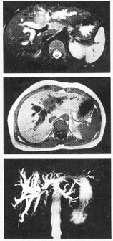
关于该病错误的是（）
A、占肝脏恶性肿瘤的第二位
B、起源于胆管上皮细胞
C、癌细胞呈立体方形或柱状
D、细胞内或间质中常含有黏液及胆汁成分
E、主要分为肿块型、浸润型、胆管内乳头状型及混合型

正确答案:D

3.患者女，60岁，头痛半月余。既往体健。腰椎穿刺检查提示脑脊液压力增高。CT及CT灌注表现如下图。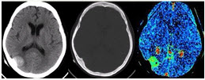
关于该病的影像学表现，不正确的是（）
A、肿瘤内可出现钙化或脂肪组织
B、MRP：CBV轻度升高
C、恶性肿瘤与轴内肿瘤鉴别困难，MRS可提示诊断
D、MRS：Ala升高
E、MRV显示静脉窦受累

正确答案:B

4.患者女，48岁。渐进性肢体无力半年。MRI所示如下图。

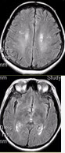
为进一步确诊，下一步需要做的检查是（）
A、询问有无高血压、糖尿病病史
B、询问有无视力异常
C、MRI增强检查
D、脊柱MRI检查
E、询问有无其他中毒病史
F、腰椎穿刺脑脊液检查

正确答案:A,B,C,D,F

5.患者男，45岁，突发剧烈头痛伴呕吐30min。既往有高血压病史，平日血压为（190～160）/（100～110）mmHg。查体：右侧肢体肌力Ⅱ级，无颈项强直。CT表现如下图。

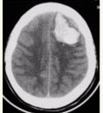
脑血肿的血红蛋白的动态演变规律是（）
A、含氧血红蛋白-正铁血红蛋白-脱氧血红蛋白-含铁血黄素
B、含氧血红蛋白-脱氧血红蛋白-正铁血红蛋白-含铁血黄素
C、含氧血红蛋白-脱氧血红蛋白-含铁血黄素-正铁血红蛋白
D、含氧血红蛋白-正铁血红蛋白-含铁血黄素-脱氧血红蛋白
E、含氧血红蛋白-含铁血黄素-脱氧血红蛋白-正铁血红蛋白

正确答案:B

6.患者男，20岁，面部皮脂腺瘤，头CT显示如下图。

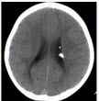
可能的诊断是（）
A、少枝胶质细胞瘤
B、星形细胞瘤
C、结节性硬化
D、陈旧性血肿
E、颅面血管瘤病（Sturge-Weber）综合征

正确答案:C

7.患者男，20岁，面部皮脂腺瘤，头CT显示如下图。

该病伴有的相关异常不包括（）
A、肾血管平滑肌脂肪瘤
B、心脏横纹肌瘤
C、其他实质器官的腺瘤、平滑肌瘤等
D、所有患者均会出现三联征
E、皮肤（面部）纤维血管瘤

正确答案:D

8.患者女，60岁，头痛半月余。既往体健。腰椎穿刺检查提示脑脊液压力增高。CT及CT灌注表现如下图。
根据CT的表现，临床拟诊为（）
A、脑血肿
B、骨瘤
C、胶质瘤
D、脑膜瘤
E、转移瘤

正确答案:D

9.患者男性，74岁，肝区偶感不适，腹胀、消瘦乏力，行MRI检查，如图。

该患最可能的诊断为（）
A、肝细胞肝癌
B、肝腺瘤
C、肝血管瘤
D、胆管细胞癌
E、肝内转移瘤

正确答案:D

10.患者女，18岁，步态不稳。MRI显示如下图。

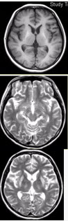
进一步询问的病史应包括（）
A、有无肝硬化
B、实验室检查血铜和尿铜
C、有无中毒史
D、有无电解质紊乱
E、有无梗死史
F、有无感染史

正确答案:A,B,C,D,E,F

11.患者女，41岁。头痛半年，加重10d。头部MRI显示如下图。

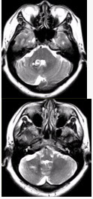
关于该病的MRI描述正确的是（）
A、右侧小脑半球圆形长T2信号影，病变周边可见环形低信号
B、病变周边环形低信号对病变的诊断价值不大
C、病变邻近右侧小脑半球可见一条形高信号，其对病变的诊断价值不大
D、病变邻近右侧小脑半球可见一条形高信号，其对病变的诊断价值较大
E、第四脑室受压变窄对于病变的诊断价值较大
F、病变的内部信号不均匀对病变的诊断价值较大

正确答案:A,D,F

12.患者女，68岁。头痛、恶心2周，加重2d。头CT显示如下图。

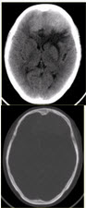
CT、MR支持病变位于轴外的征象是（）
A、病变边界清晰，形态不规则，呈分叶状
B、病变邻近的蛛网膜下腔增宽
C、病变呈等T1等T2信号影
D、大脑镰可见明显强化，CBV及PS明显升高
E、病变周围水肿明显
F、病变占位效应明显

正确答案:A,B,D

13.患者女，41岁。头痛半年，加重10d。头部MRI显示如下图。

根据该病的影像学表现，该病可能的诊断是（）
A、海绵状血管瘤
B、发育性静脉畸形
C、AVM
D、毛细血管扩张症
E、动脉瘤
F、硬脑膜动静脉瘘

正确答案:A,B

14.患者女，41岁。右侧面肌抽搐。MRI显示如下图。

关于表皮样囊肿与蛛网膜囊肿的鉴别诊断，正确的是（）
A、表皮样囊肿为CSF样囊性肿块，包绕邻近血管、神经
B、表皮样囊肿形态不规则，肿瘤沿蛛网下腔蔓延，“见缝就钻”为其特点
C、蛛网膜囊肿FLAIR、DWI低信号
D、表皮样囊肿边界清，形态规则
E、蛛网膜囊肿FLAIR、DWI高信号
F、表皮样囊肿FLAIR、DWI高信号

正确答案:A,B,C,F

15.患者女，75岁，突发偏瘫、头痛、头晕10h。既往有高血脂、糖尿病史。MRI表现如下图。

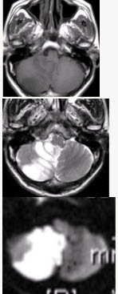
初步诊断为（）
A、脑星形细胞瘤
B、脑急性血肿
C、蛛网膜下隙出血
D、脑急性梗死
E、急性化脓性脑炎

正确答案:D

16.患者女，67岁，头痛伴呕吐1周。既往体健。MR表现如下图。

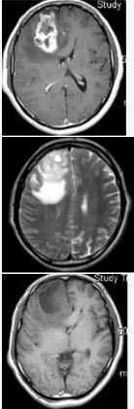
临床拟诊为（）
A、脑脓肿
B、转移瘤
C、成胶质胞瘤
D、少枝胶质细胞瘤
E、成髓细胞瘤

正确答案:C

17.
患者男，60岁，头痛，前额部局部隆起。查体：前额隆起处可触及乒乓球样肿块，CT显示如下图 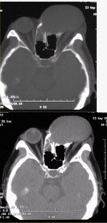

临床拟诊为（）
A、额窦黏液囊肿
B、额窦黏膜下囊肿（潴留囊肿）
C、额窦急性炎症
D、额窦脓肿
E、脑膜脑膨出
F、额窦骨瘤
G、额窦骨化性纤维瘤

正确答案:A

18.患者男，37岁。癫痫发作数次。MRI显示如下图。

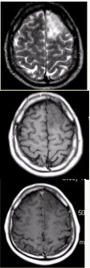
关于MRI表现的描述正确的是（）
A、左侧额叶肿块，边界清晰
B、左侧额叶肿块，边界不清
C、病变邻近脑沟消失，同时累及灰白质
D、病变无明显强化
E、病变累及灰质，皮层下白质正常
F、病变呈楔形

正确答案:B,C,D,F

19.患者女，41岁。头痛半年，加重10d。头部MRI显示如下图。

关于发育性静脉畸形的描述正确的是（）
A、MR增强检查显示“海蛇头”样表现
B、常发生于侧脑室额角白质或Ⅳ脑室周围白质
C、扩张的髓静脉呈伞样汇集，经粗大的静脉引流入静脉窦或深部室管膜静脉
D、病变较小，T1WI可正常，T2WI可见血管流空
E、影像学首选MRT1C+MRV
F、T2*WI可显示出血及伴有其他血管畸形
G、15%～20%伴有海绵状血管瘤

正确答案:A,B,C,D,E,F,G

20.患者女，68岁。头痛、恶心2周，加重2d。头CT显示如下图。

可能的诊断为（）（提示进一步MRI检查显示如下图。） 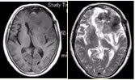
A、脑膜瘤
B、成胶质细胞瘤
C、少枝胶质细胞瘤
D、节细胞胶质瘤
E、毛细胞星形细胞瘤
F、室管膜瘤

正确答案:A

21.患者女，67岁，头痛伴呕吐1周。既往体健。MR表现如下图。

关于多形性成胶质细胞瘤，描述正确的是（）
A、儿童青少年常见
B、好发于额、颞叶大脑灰质及白质区
C、CT平扫密度均匀
D、增强检查均匀强化
E、瘤周水肿轻微，占位效应显著

正确答案:B

22.患者女，75岁，突发偏瘫、头痛、头晕10h。既往有高血脂、糖尿病史。MRI表现如下图。

脑梗死的CT检查中，“模糊效应”出现于（）
A、6h以内
B、24h以内
C、72h以内
D、14d左右
E、2～3周

正确答案:D

23.患者，男性，65岁，出现进行性吞咽困难，偶出现胸骨后疼痛。行食道吞钡检查如图。

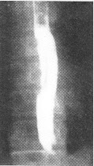
该病变最常发生于（）
A、食管上段
B、食管中段
C、食管下段
D、与贲门交界处
E、食管中下段

正确答案:E

24.患者，男性，65岁，出现进行性吞咽困难，偶出现胸骨后疼痛。行食道吞钡检查如图。

该病的中、晚期影像表现错误的是（）
A、黏膜皱襞消失、中断、破坏
B、管腔狭窄，近端食管扩张
C、只侵犯黏膜和黏膜下层，大小在3cm以下
D、表现为形状不规则、大小不等的充盈缺损
E、轮廓不规则的较大龛影，其长径与食管的纵轴一致

正确答案:C

25.患者女，48岁。渐进性肢体无力半年。MRI所示如下图。

根据脊髓和头部MRI表现，病变应诊断为（）
A、多发脑缺血
B、多发性硬化
C、脑白质稀疏
D、脑萎缩
E、脑炎
F、脑白质病变

正确答案:B

第二卷

一.参考题库(共25题)
1.患者男性，45岁，体检时发现肝右后叶见一稍强回声光团，行CT平扫及增强检查。

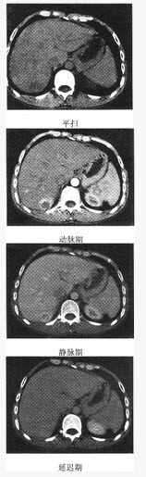
以上内容仅为本文档的试下载部分，为可阅读页数的一半内容。如要下载或阅读全文，请访问：https://d.book118.com/665101333000011044

